Перенос СМС рассылки с Раруса на Билайн

В системе 1С Рарус Ломбард ред. 4.0 имеется стандартный механизм рассылки СМС сообщений. Требуется к имеющемуся встроенному сервису отправки добавить сервис отправки через Билайн.
Текущий механизм находится в разделе «СМС рассылка».
Сейчас перед каждой отправкой пользователи создают новый документ «СМС сообщение» (см. рисунки ниже)
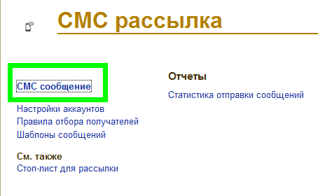
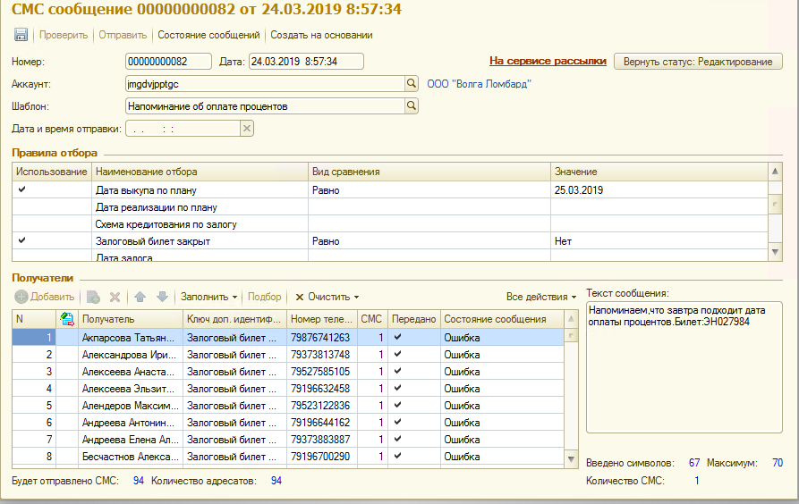
заполняют в нем список получателей, текст смс по шаблону и прочее. После подготовки документа пользователь нажимает кнопку «Проверить», по успешному результату проверки становятся доступны некоторые кнопки, в том числе кнопка «Отправить», по нажатию которой пользователь отправляются сообщения получателям, через встроенный сервис СМС рассылки.
Требуется добавить аналогичную кнопку «Отправить из Билайн», по нажатию которой происходит отправка сообщений через соответствующий сервис.
Так же добавить кнопку «Состояние сообщений Билайн», которая обновляет статусы сообщений, с использованием соответствующего сервиса.
Стандартные кнопки «Отправить» и «Состояние сообщений» сделать доступными только в меню «Все действия».
Так же сделать автоматическую отправку без участия пользователя. Каждый день, нужно автоматически создавать документ «СМС рассылка», с правилом отбора «Дата выкупа по плану» = <Завтрашняя дата> и «Залоговый билет закрыт» = Нет (см предыдущий рисунок) и запускать отправку подготовленных сообщений через сервис Билайн.

* По результату отправки или проверки через Билайн должны адекватно обновляться статусы сообщений.
В таблице получателей:
- Флаг «Передано»
- Колонка «Состояние сообщения»
В шапке документа:
- Статус самого документа. Отображается слева от кнопки «Вернуть статус Редактирование»
В подвале
- Состояние ошибки
См. скриншот:
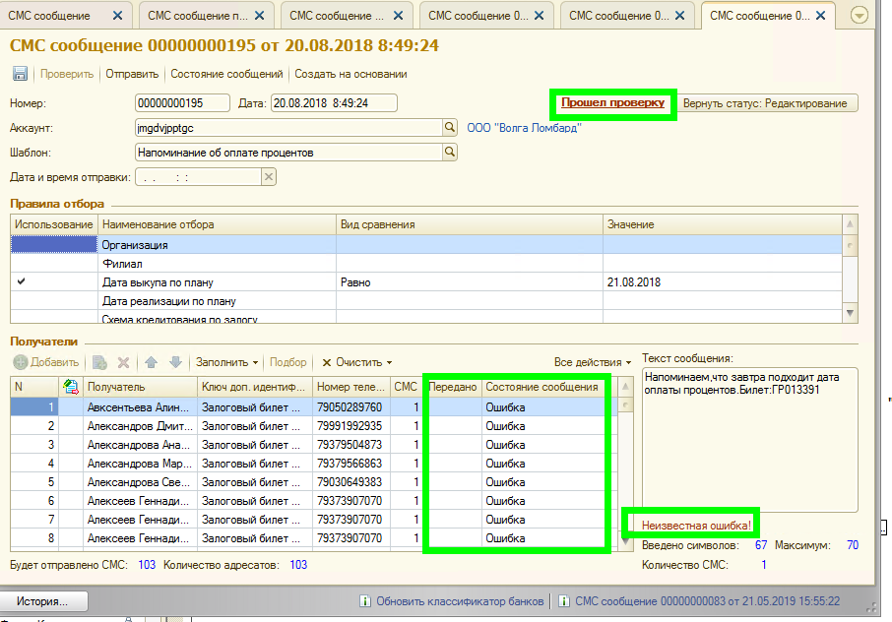
Возможно имеются еще ключевые поля, которые нужно учесть при интеграции сервиса в типовой документ для стабильной работы рассылки.

* В результате должны работать как типовой сервис, так и добавленный.
* После отправки сообщений каким-либо из сервисов, другой сервис в этом документе должен быть недоступен (кнопки заблокированы).

* Настройки аккаунтов при отправки через сервис Билайн должны браться из типового шаблона, за исключением логина, пароля и имени отправителя. Эти поля нужно добавить отдельно, создать блок «Настройка сервера СМС Билайн», ниже типового со своими полями «Пользователь», «Пароль» и «Номер отправителя».
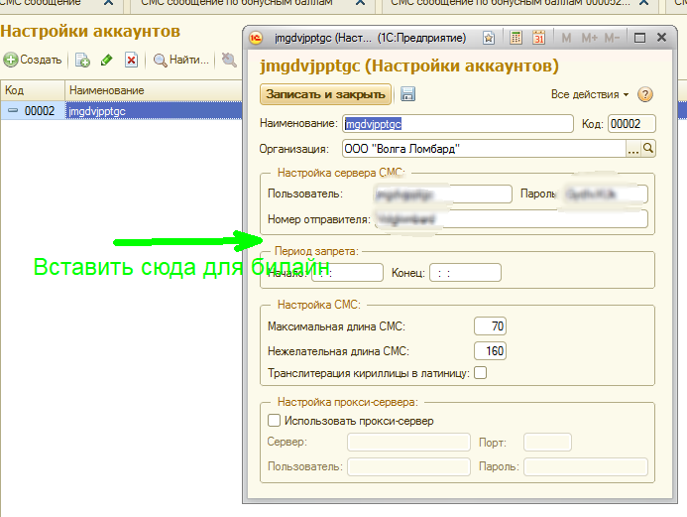

Описание работы сервиса доступно в файле: Описание работы по HTTP.pdf. Может устареть, актуальная информация находится в личном кабинете сервиса.
Работающий пример в 1С можно так же позаимствовать из конфигурации, документ «СМС сообщение по бонусным баллам», разработанный для иных целей, но использующий механизм отправки через сервис Билайн.
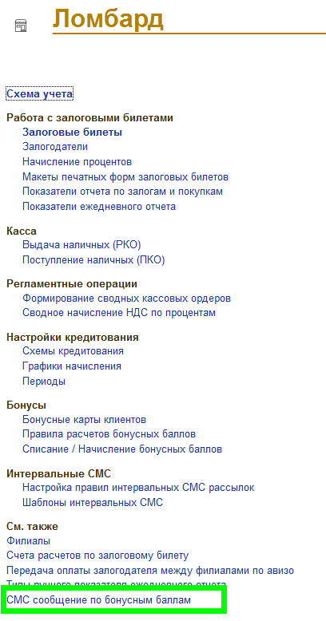

Для автоматического формирования и отправки документа «СМС сообщение нужно алгоритм подключить к ранее созданному рег заданию «Автоматическое формирование документов СМС по бонусным баллам», которое настроено на запуск один раз в день.
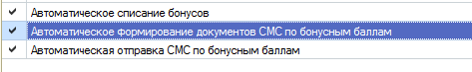
Тем не менее, алгоритм не должен допускать создание документа «СМС сообщение» дважды в день, на случай, если расписание изменится на запуск более 1 раза в день.

ВАЖНО! В процессе тестирования, чтобы избежать глобальных рассылок тестовых сообщений адресатам, нужно использовать свой номер телефона.

